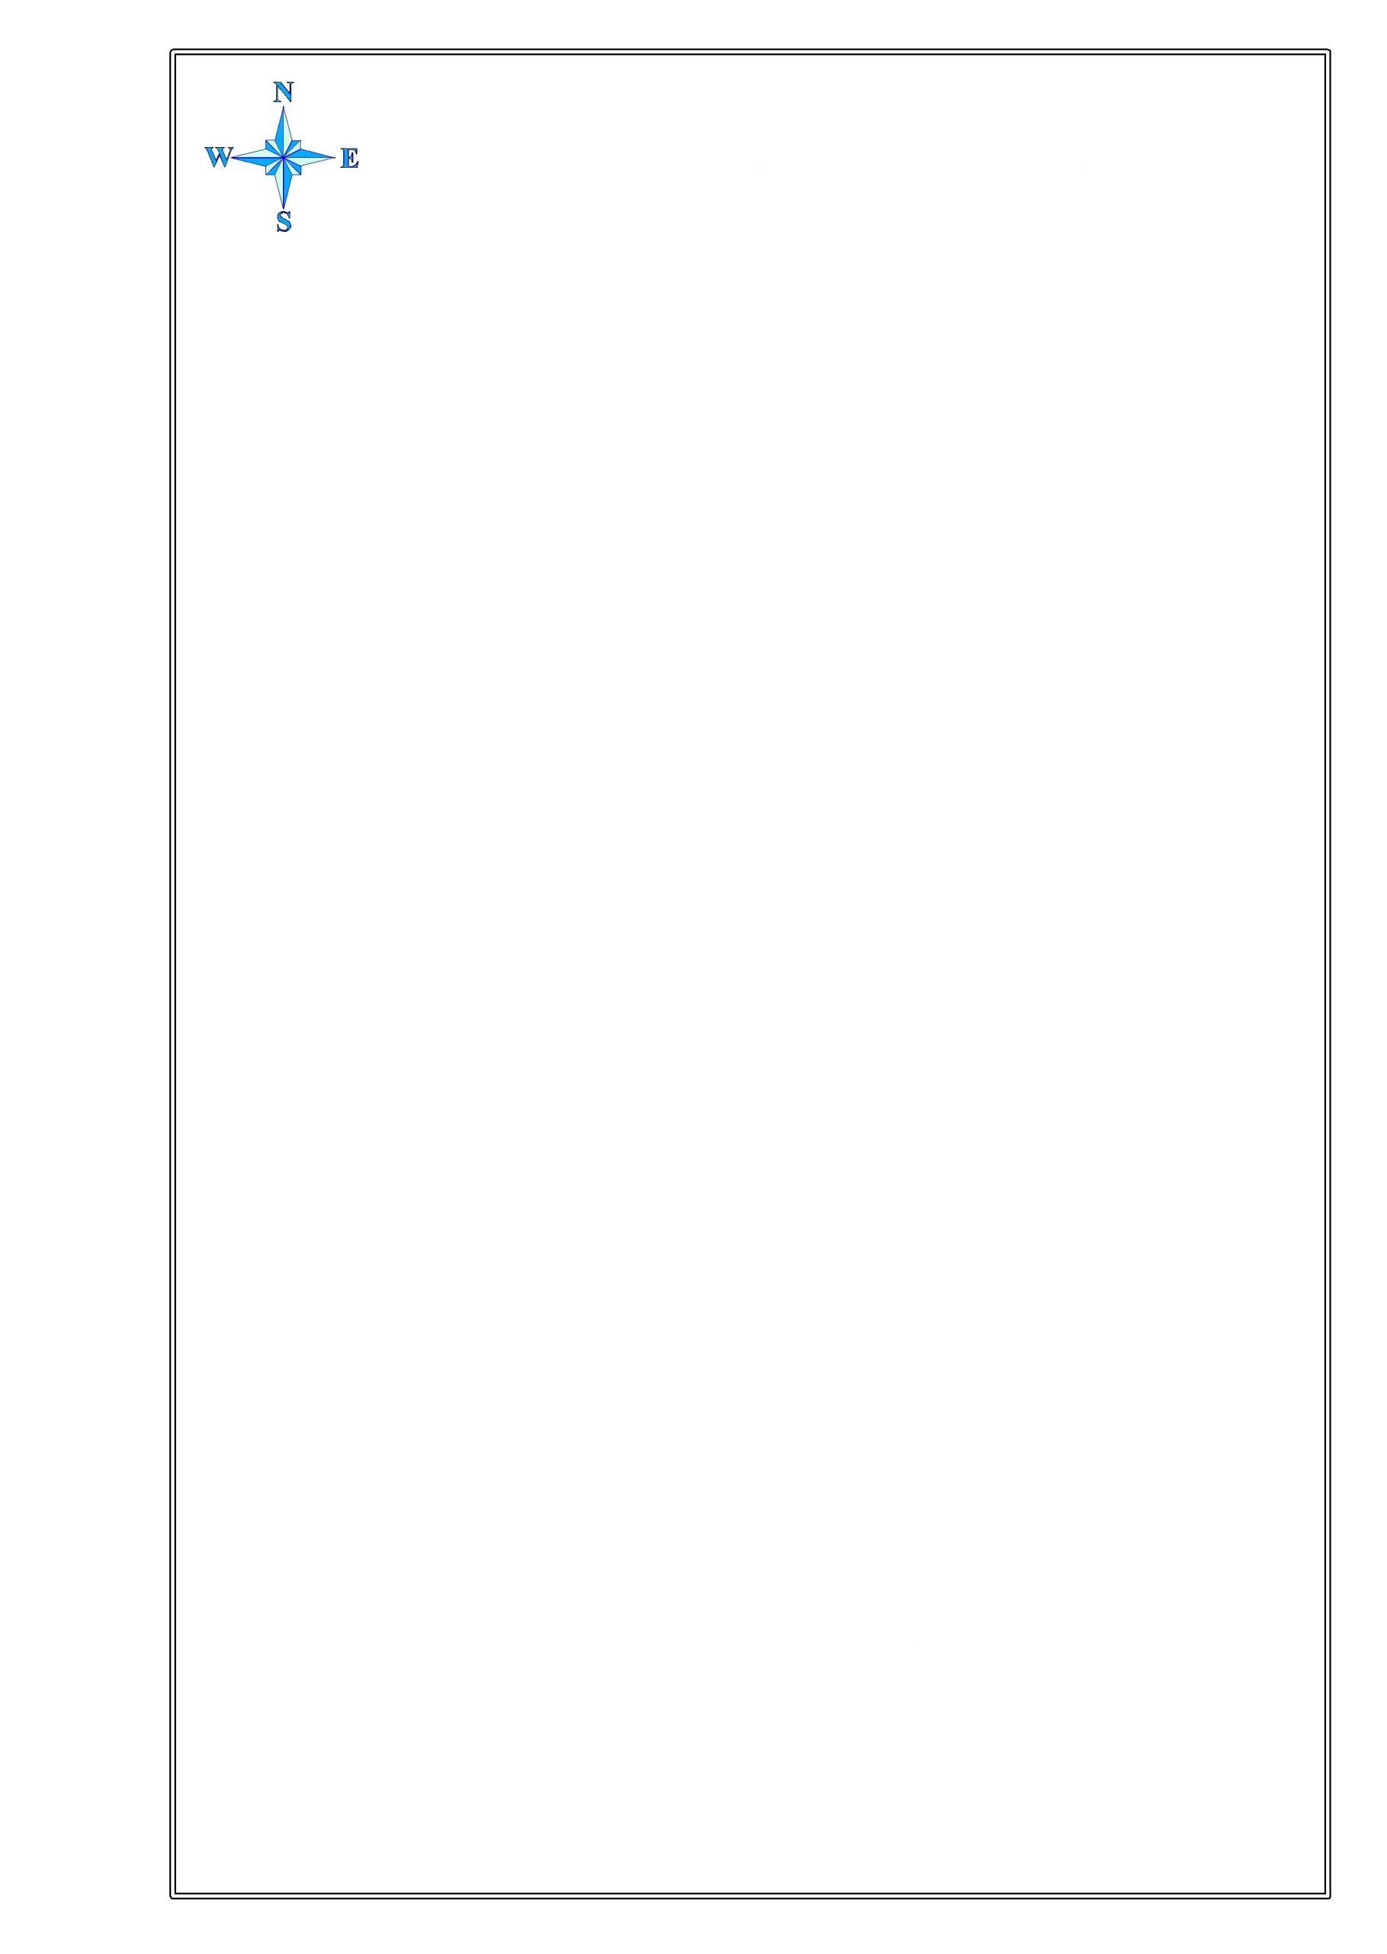

**СХЕМА ВОДНОГО ОБЪЕКТА**

*Наименование*

*водного объекта*

*Площадь, га*

*Местоположение*

*Муниципальное*

*образование*

Озеро Балаево

108

2,0 км В д. Коротаевка

Ишимский муниципальный район

*Субъект*

*РФ*

Тюменская

область

Описание границ рыбоводного участка:

точка 1 - 55°49′57″С / 69°05′55″В;

точка 2 - 55°49′56″С / 69°06′50″В;

точка 3 - 55°49′26″С / 69°06′26″В.

Границы рыбоводного участка определены последовательным соединением точек 1, 2 и 3 по береговой линии водного объекта.

Система координат WGS 84.

Схема № 1